附件4：
二级学院审核困难认定操作流程

第1步：二级学院点击左侧菜单【困难学生认定】，进入【困难认定审核】菜单。
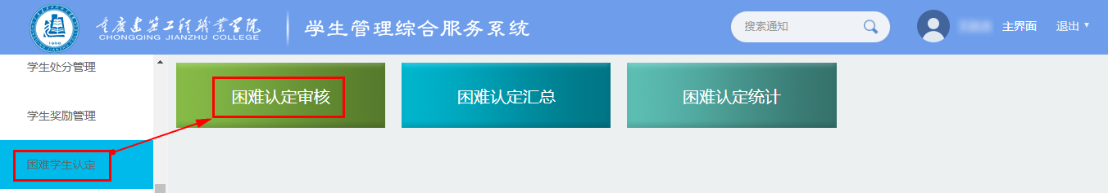

第2步：二级学院可以单个学生审核，也可以批量审核。
单个审核则点击列表上的【审核】按钮，进入审核界面：
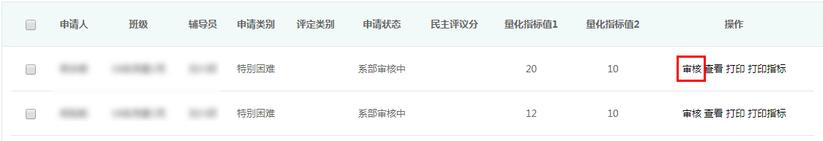
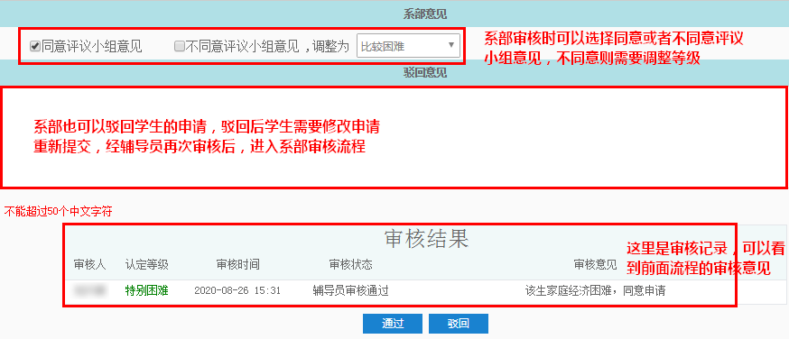
批量审核则先勾选需要审核的学生，点击【批量审核】，进入批量审核界面：
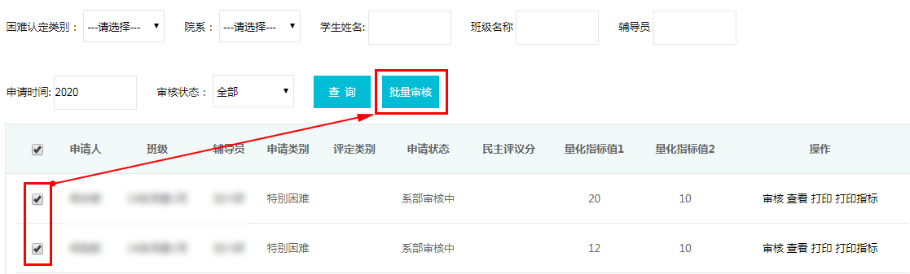
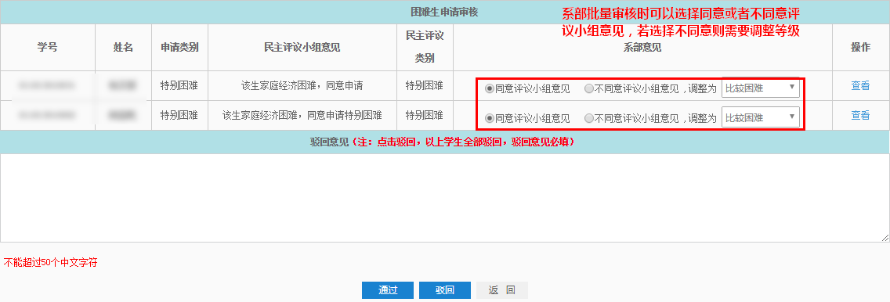

说明：
1.如果二级学院不同意评议小组意见，则必须要调整后面的困难等级。
2.二级学院驳回学生申请后，学生需要修改申请重新提交（3天内），经辅导员审核后再次进入二级学院审核流程。
3.列表上的量化指标值1代表家庭经济困难学生家庭情况指标，量化指标值2代表学生消费情况指标，指标值越高，按照由高到低顺序排列,在打印指标里面可以查看指标详情。
4.民主评议分代表各民主评议小组成员所打的总分，分数越高，说明该生越困难（仅针对线上评议的情况）。
5.二级学院审核前，也可先查看或导出困难认定汇总名单（实时生成），比较学生基本情况。

